PRESIDENT
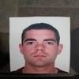 Mathieu MERRER
VICE PRESIDENT
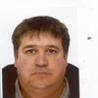 Jérôme JIMENEZ
SECRETAIRE
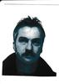 Gilles MORICLET
SECRETAIRE ADJOINT
Fabien BINETRUY
TRESORIER
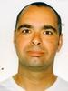 David CHARTIER
TRESORIERE ADJOINTE
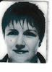 Claudine MORICLET

AUTRES MEMBRES DU C.A.
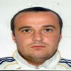 Jeremy BERNARD
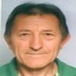 Daniel GALLET
Bernadette GALLET
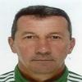 Patrice FAVREAU
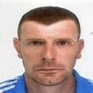 Jean Philippe REAUX
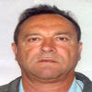 David BERNARD
Damien CLOEREC
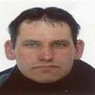
Maelle CHARTIER

Landry NAUGRED

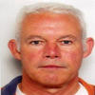 Yannick MOYON
ARBITRES
Morvan BENOIT
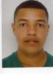 Nicolas RODO

PRESIDENTS D’HONNEUR
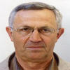 Michel GARNESSON
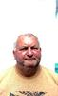 Pascal LEMOGNE

